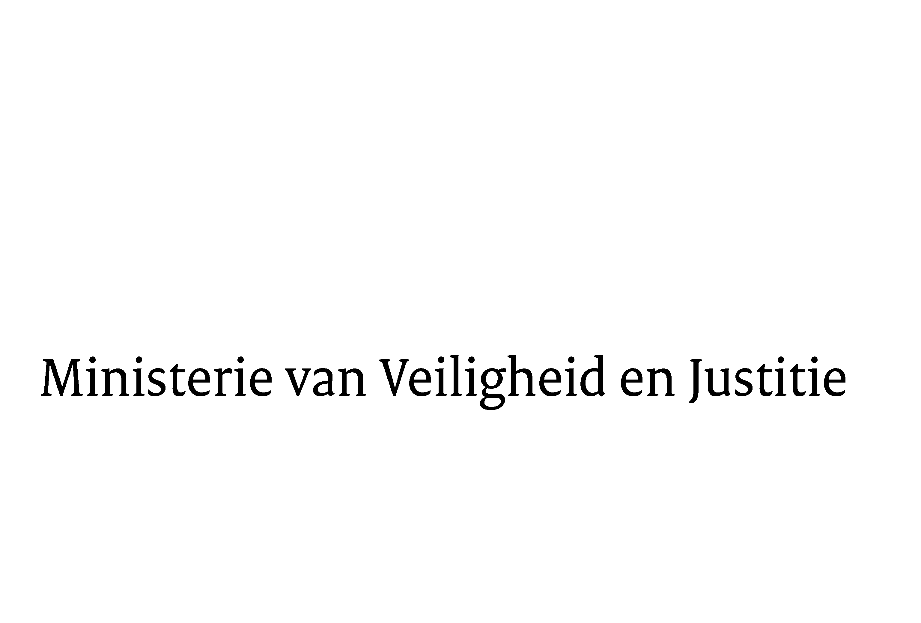
> Retouradres Postbus 20301 2500 EH Den Haag
Aan de Voorzitter van de Tweede Kamer
der Staten-Generaal
Postbus 20018
2500 EA DEN HAAG

Datum | 19 augustus 2011
Onderwerp | Voorstel van wet tot Aanvulling van de Algemene wet bestuursrecht met bepalingen over nadeelcompensatie en schadevergoeding over onrechtmatige besluiten (Wet nadeelcompensatie en schadevergoeding bij onrechtmatige besluiten) (32 621)

Directie Wetgeving
Sector staats- en bestuursrecht

Schedeldoekshaven 100
2511 EX Den Haag
Postbus 20301
2500 EH Den Haag
www.rijksoverheid.nl/ministeries/venj

Ons kenmerk
5701459/11/6

Bijlagen
1

Bij beantwoording de datum en ons kenmerk vermelden. Wilt u slechts één zaak in uw brief behandelen.

Hierbij bied ik u, mede namens mijn ambtgenoot van Binnenlandse Zaken en Koninkrijksrelaties de nota naar aanleiding van het verslag inzake het bovenvermelde voorstel aan.

De Minister van Veiligheid en Justitie,
I.W. Opstelten

